Application Candidature
Page Login.
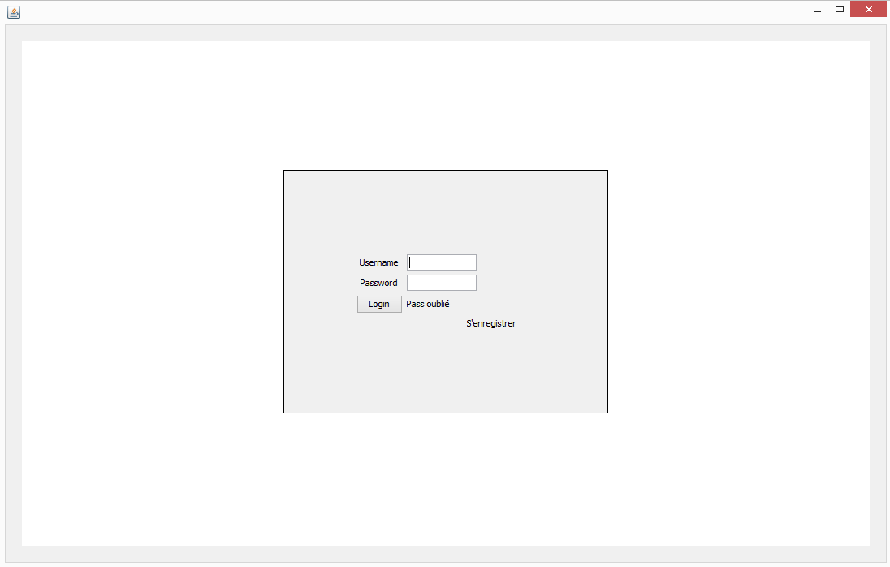
Sur la première page de l’application, il y a un lien pour s’enregistrer, une fois que c’est fait, il faut
s’authentifier pour accéder à l’application.
Page Enregistrer.
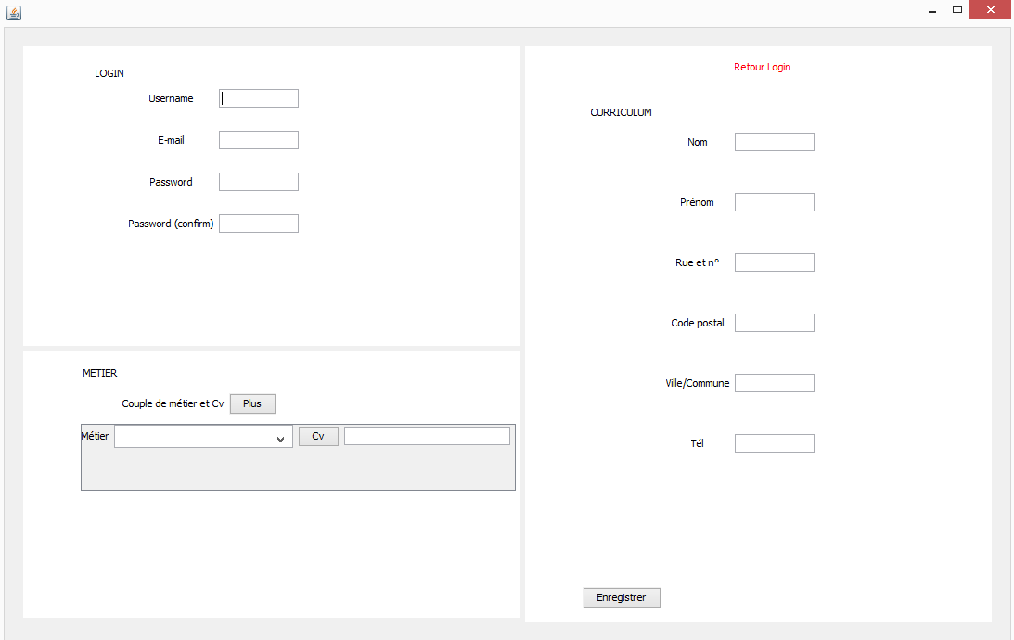

Vous devez remplir tous les champs et ajouter un ou plusieurs métier(s) et cv.

Page Recherche.
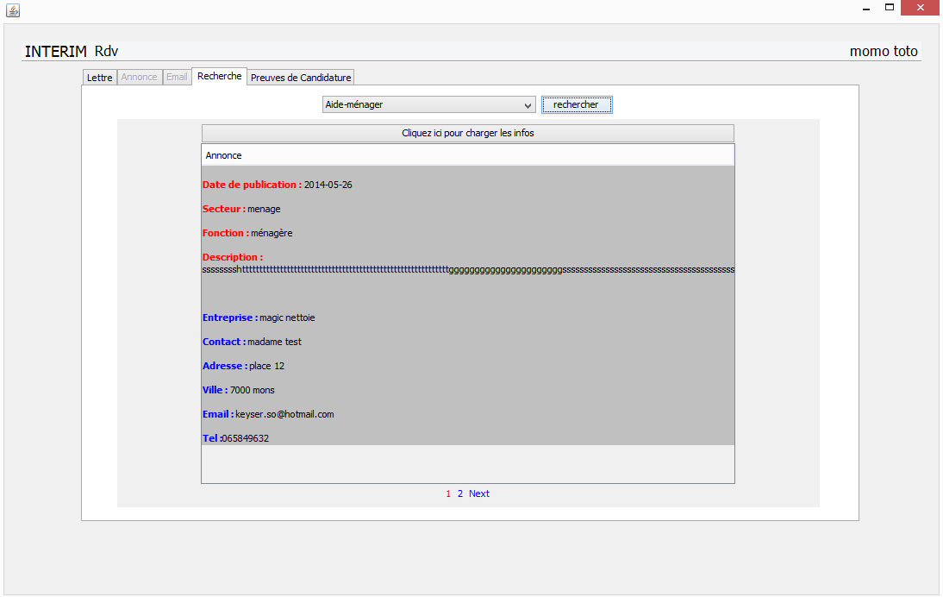
Allez a l’onglet recherche et cliquez sur la liste pour choisir le métier pour lequel vous cherchez du travail pour voir l’annonce, puis sélectionnez et cliquez sur le bouton au-dessus de l’annonce pour charger les informations se trouvant sur l’annonce.
Page Lettre.
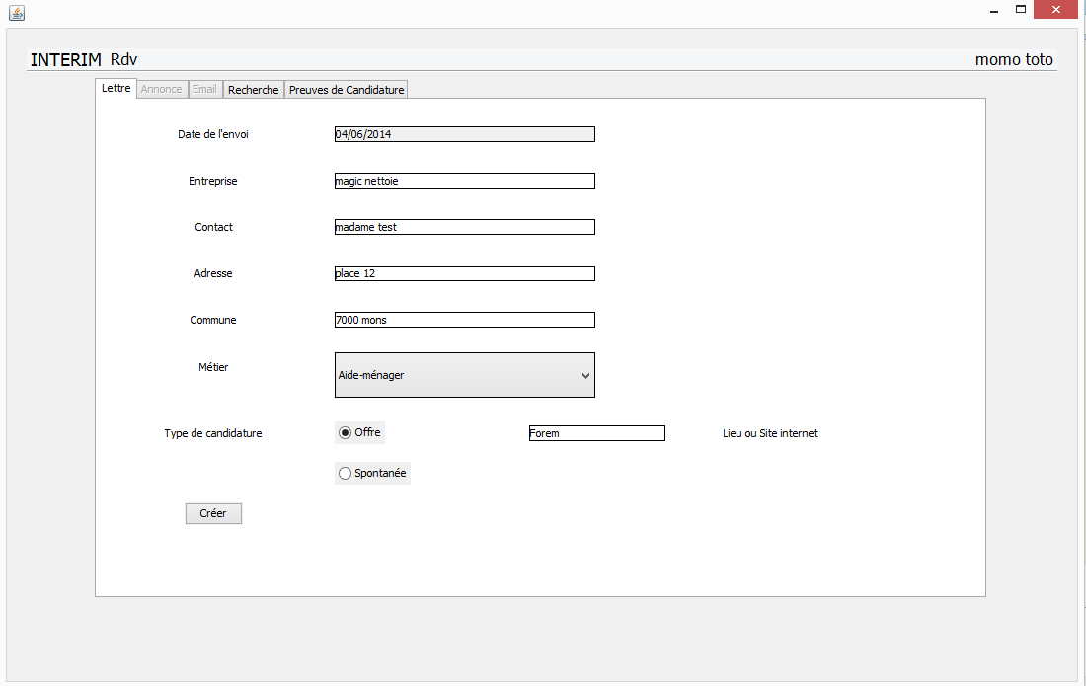

Les informations vu sur l’annonce sont chargé dans les champs mais vous pouvez toujours remplir les champs vous-mêmes avec une annonce externe (par exemple sur internet), cliquez sur le bouton crée pour générer une lettre de motivation.
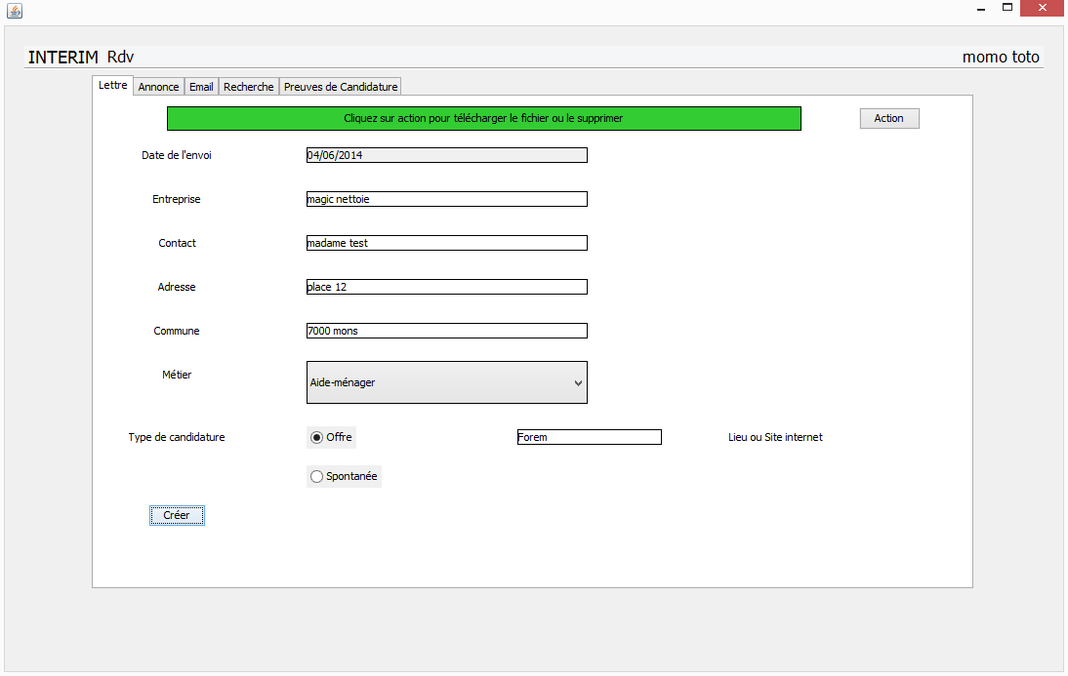

Une fois la lettre vous pouvez la télécharger pour la modifier ou effacer (pour régénérer une autre lettre) en cliquant sur le bouton action.
Page Annonce.
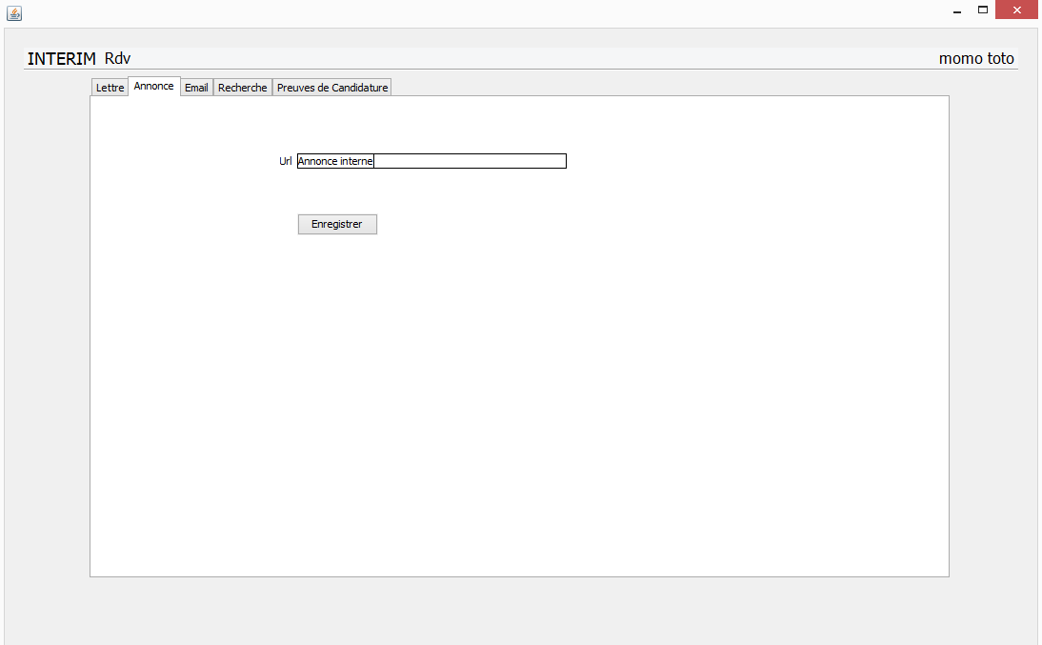

Cliquez sur enregistrer pour prendre une capture de l’annonce ou remplissez le champ pour prendre la capture d’une annonce externe.
Page Email.
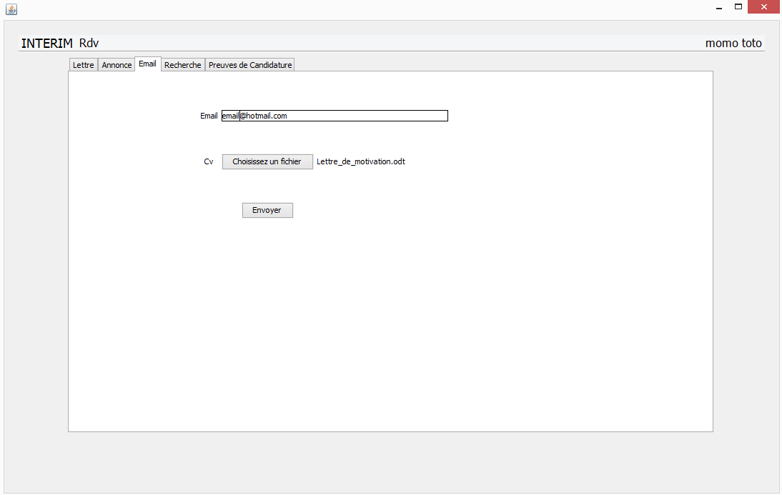

Envoyer l’email pour contacter l’entreprise, le cv correspondant au métier choisis lors de la génération de la lettre et la lettre de motivation crée sera automatiquement envoyé, vous pouvez charger (en cliquant sur le bouton choisissez un fichier) votre propre lettre ou celle généré après téléchargement et modification.
Le tout sera archivé dans un dossier.
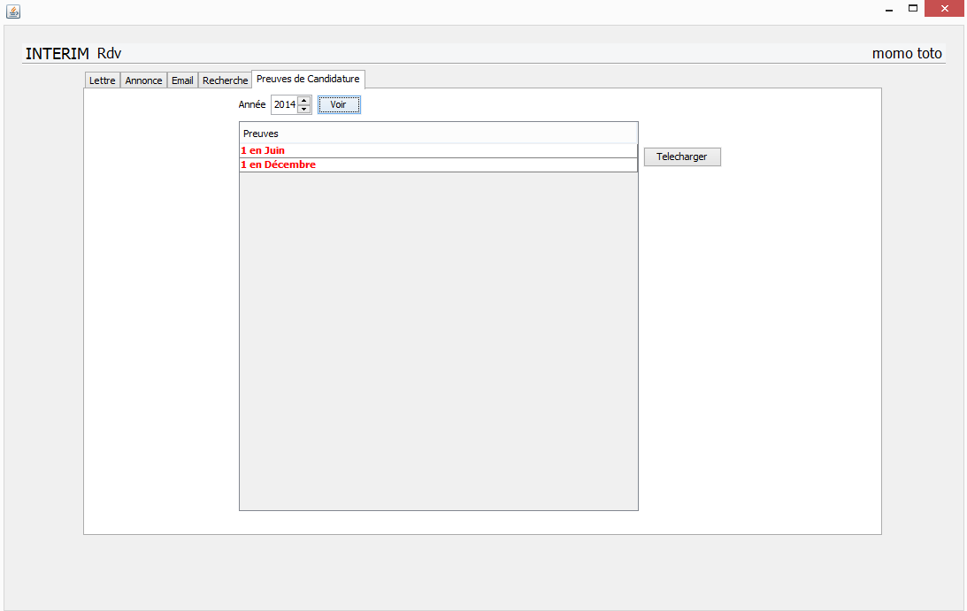
Choisissez l’année et cliquez sur le bouton Voir pour voir les candidatures envoyées.
Cliquez sur le bouton télécharger pour les consulter.

Page Profil.
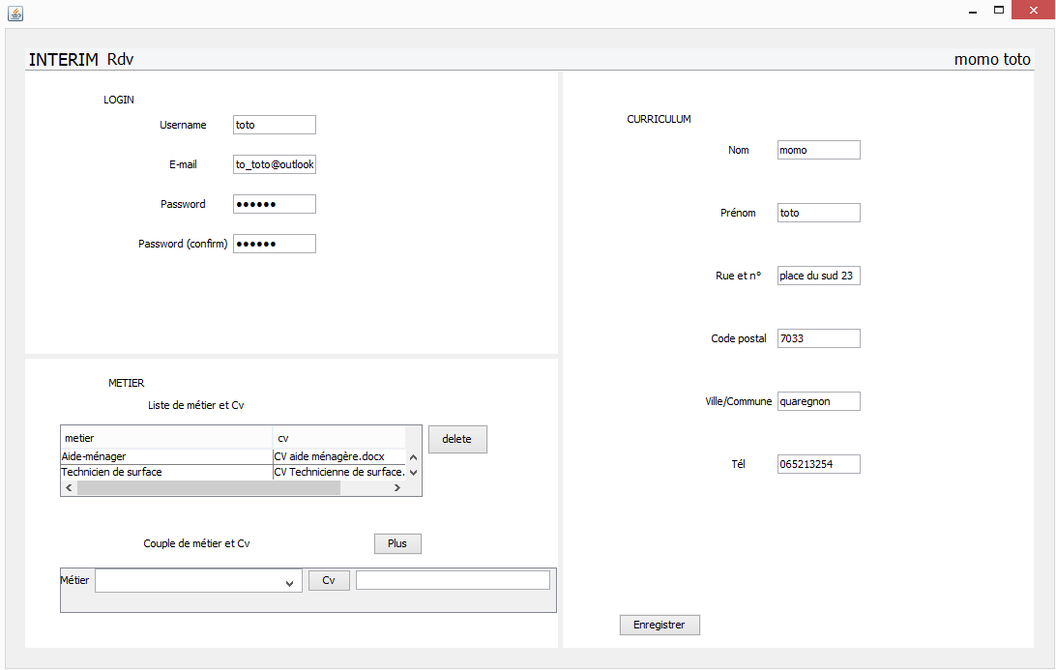

Vous pouvez modifier votre profil.
Page Contact.
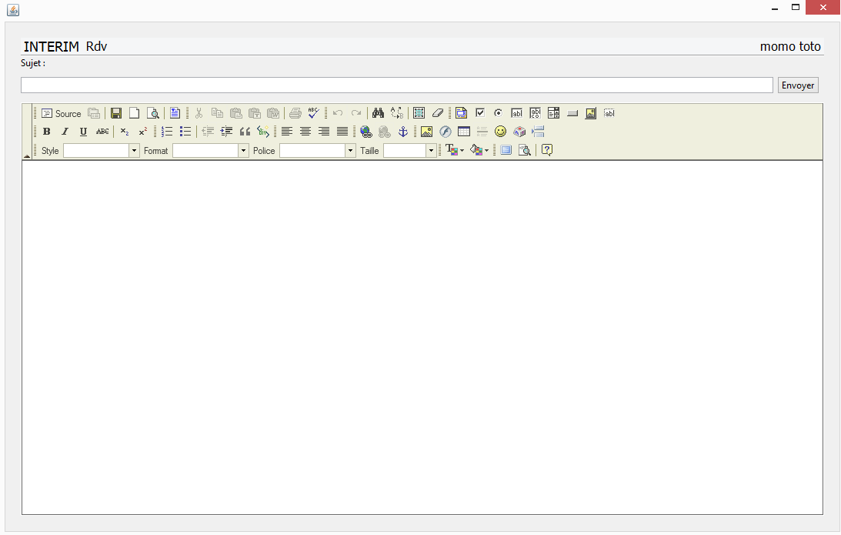
Contactez le superviseur par mail.
Application superviseur
Page Login.
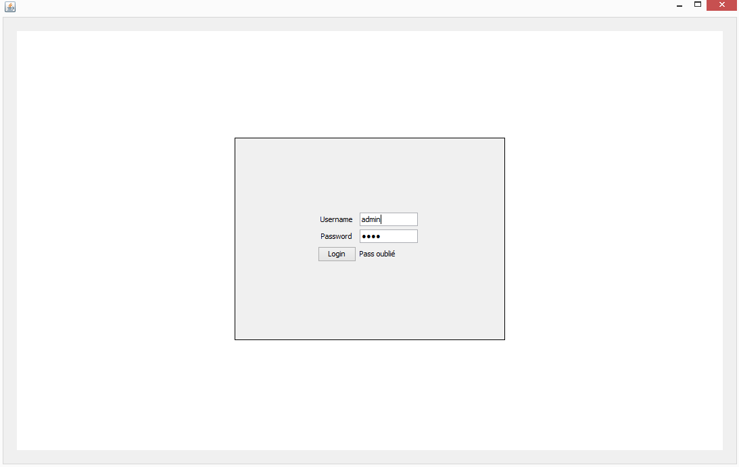
S’authentifier pour accéder à l’application.
Page Profil.
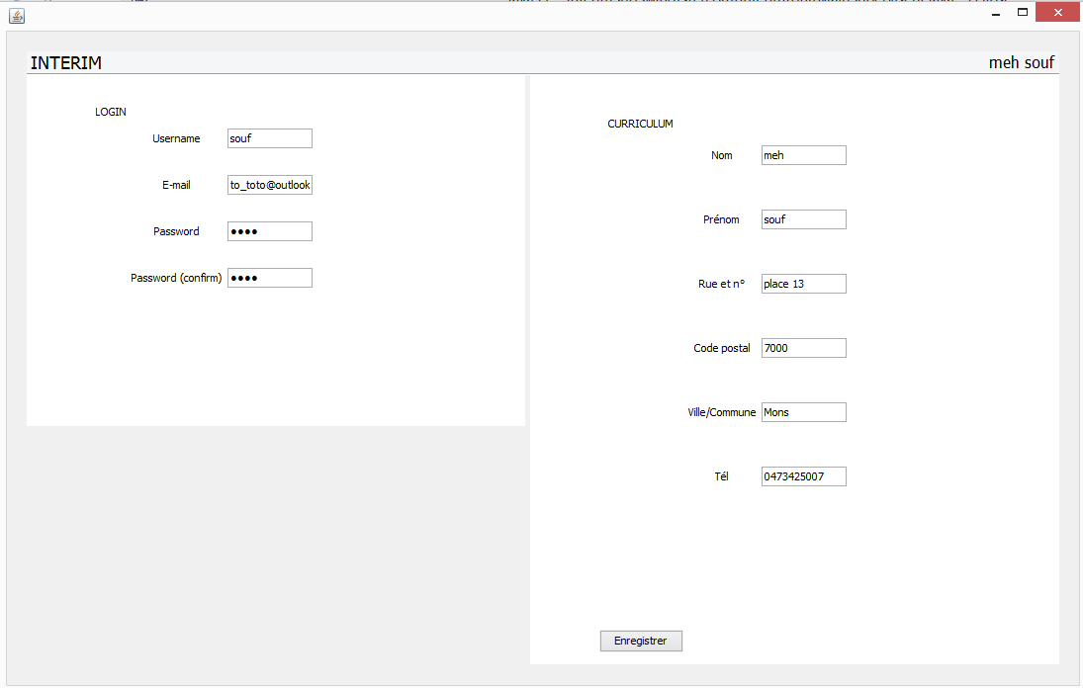
Vous pouvez modifier votre profil.
Page Metier.
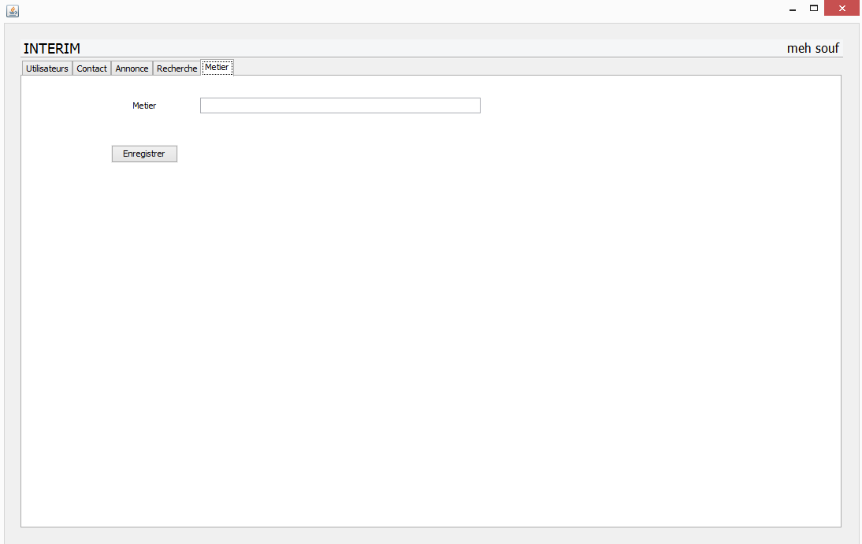
Enregistrer un métier
Page Annonce.
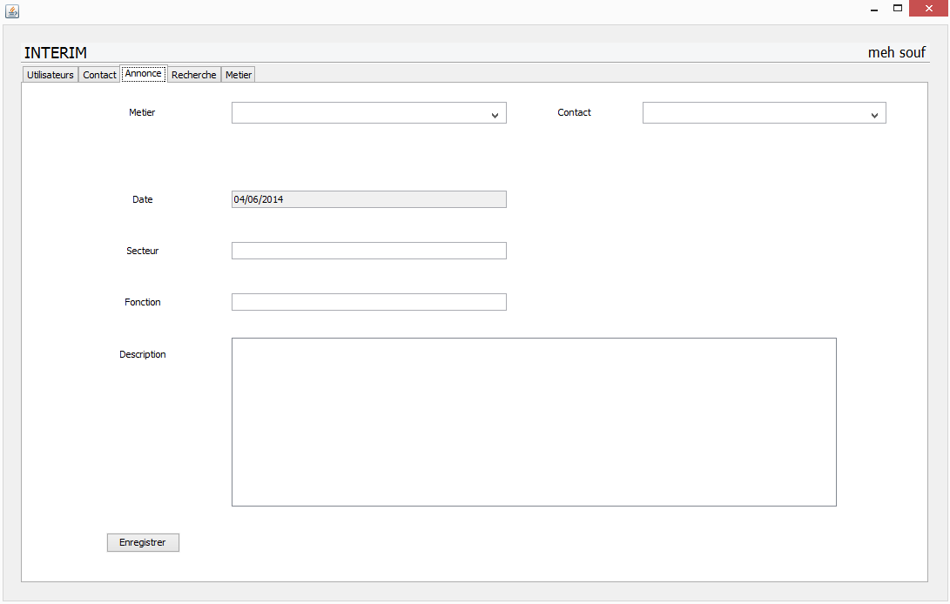
Pour enregistrer une annonce, choisissez un contact enregistré précédemment et un métier et remplir les champs.
Page contact.
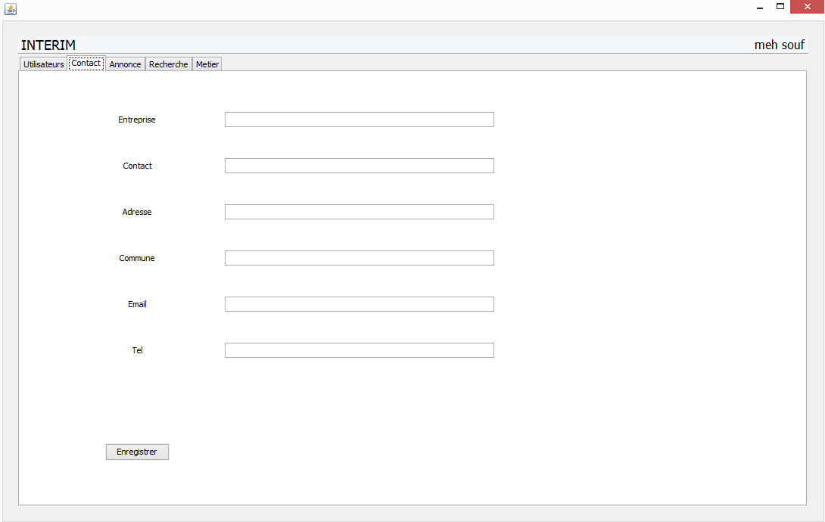
Enregistrer un contact.
Page Recherche.
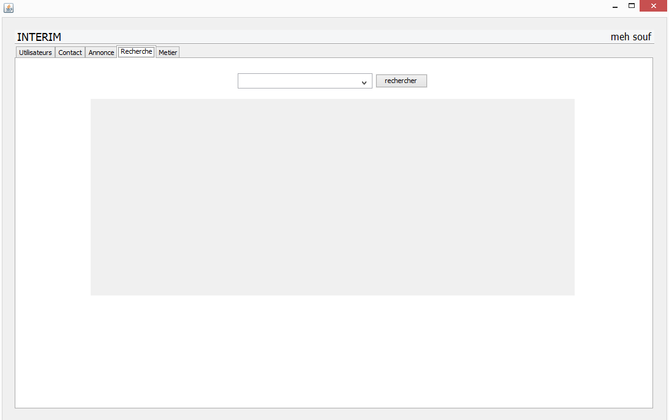
Recherchez l’annonce à effacer en choisissant dans la liste le métier correspondant à l’annonce puis sélectionnez l’annonce et l’effacez la en cliquez sur le bouton effacer.
Page Users.
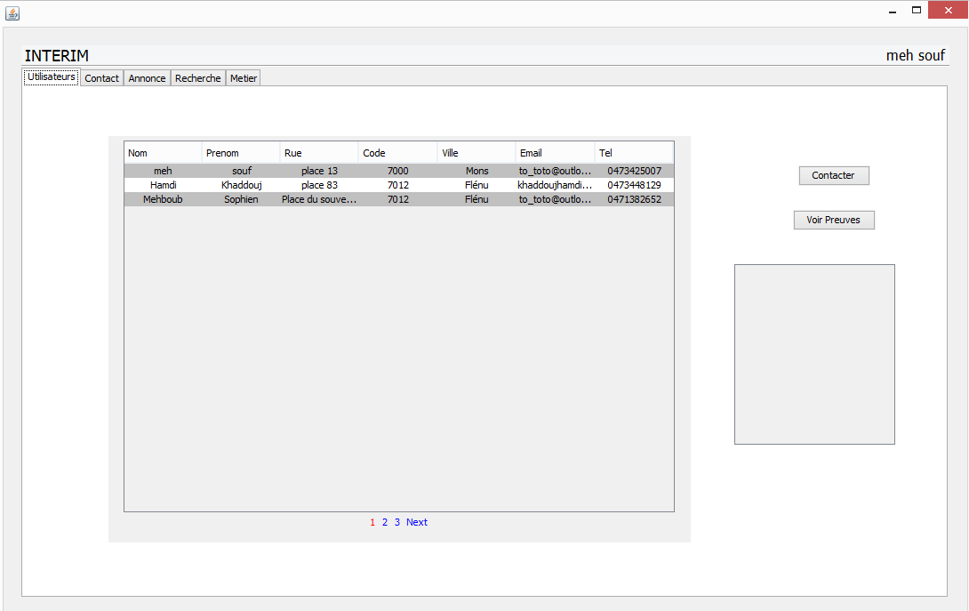
Vous voyez tous les utilisateurs et vous pouvez les contacter un par un en le sélectionnant et en cliquant sur le bouton contacter pour ouvrir une fenêtre pour lui envoyer un mail ou vous pouvez voir les candidatures envoyées l’année courante dans le tableau de droite pour pouvoir le contacter en cas de trop peu de candidatures.

